用JMeter+ANT进行接口自动化测试，并生成HTML测试报告
01安装
1、安装JDK，配置java环境变量（安装过程略）
2、安装Jmeter（安装过程略）
3、安装ANT
3.1、下载安装
下载地址：http://ant.apache.org/bindownload.cgi
3.1.1、下载后解压到指定位置即可，比如：F:\apache-Ant
3.1.2、将jmeter所在的目录下extras子目录里的ant-jmeter-1.1.1.jar复制到ant所在目录lib子目录之下，这样ant运行时才能找到”
org.programmerplanet.ant.taskdefs.jmeter.JMeterTask”这个类，从而成功触发JMeter脚本。
3.2、配置环境变量
添加环境变量（以windows为例）
ANT_HOME F:\apache-Ant
CLASSPATH %ANT_HOME%\lib
Path %ANT_HOME%\bin
3.3、验证安装结果,命令行输入ant -version，出现版本信息则安装成功
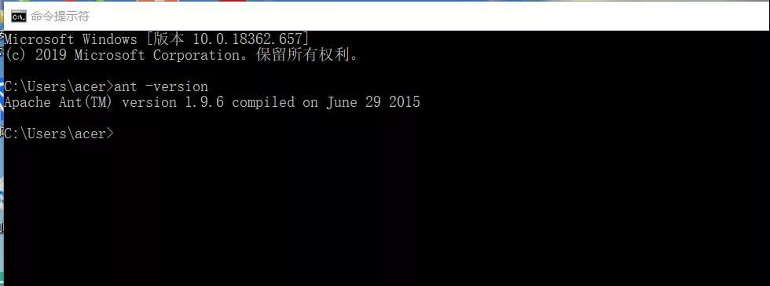
2ANT与Jmeter
4.配置ANT与Jmeter的配置文件

4.1.1、配置ANT配置ant编译文件build.xml

拷贝下面的内容与新建的txt文件中，并将此文件改名为：build.xml
<?xml version="1.0" encoding="utf-8"?><project name="pc" default="all" basedir="F:\apache-jmeter-5.0\jmeterAutoTest">
<tstamp>
<format property="time" pattern="yyyyMMddhhmm" />
</tstamp>
<property name="jmeter.home" value="F:\apache-jmeter-5.0" />
<property name="jmeter.result.jtl.dir" value="F:\apache-jmeter-5.0\jmeterAutoTest\pc\resultlog\jtl" />
<property name="jmeter.result.html.dir" value="F:\apache-jmeter-5.0\jmeterAutoTest\pc\resultlog\html" />
<property name="ReportName" value="TestReport" />
<property name="jmeter.result.htmlName" value="${jmeter.result.html.dir}/${ReportName}${time}.html" />
<property name="jmeter.result.jtlName" value="${jmeter.result.jtl.dir}/${test}${time}.jtl" />
<property name="mail_from" value="xx@163.com" />
<property name="mail_to" value="xx@qq.com" />
<target name="all">
<antcall target="test" />
<antcall target="report" />
<antcall target="send" />
</target>
<target name="test">
<taskdef name="jmeter" classname="org.programmerplanet.ant.taskdefs.jmeter.JMeterTask" />
<jmeter jmeterhome="${jmeter.home}" resultlog="${jmeter.result.jtlName}">
<testplans dir="F:\apache-jmeter-5.0\jmeterAutoTest\pc\script" />
</jmeter>
</target>
<path id="xslt.classpath">
<fileset dir="${jmeter.home}/lib" includes="xalan*.jar"/>
<fileset dir="${jmeter.home}/lib" includes="serializer*.jar"/>
</path>
<target name="report">
<xslt classpathref="xslt.classpath"
force="true"
in="${jmeter.result.jtlName}"
out="${jmeter.result.htmlName}"
style="${jmeter.home}/extras/jmeter-results-detail-report_21.xsl">
<param name="dateReport" expression="${time}"/>
</xslt>
<copy todir="${jmeter.result.html.dir}">
<fileset dir="${jmeter.home}/extras">
<include name="collapse.png" />
<include name="expand.png" />
</fileset>
</copy>
</target></project>
4.1.2、修改build.xml文件，按照实际的文件路径配置好

4.1.3 、配置jmeter.properties
配置jmeter报告输出格式为xml，在jmeter/bin目录下jmeter.properties文件中修改jmeter.save.saveservice.output_format=csv为jmeter.save.saveservice.output_format=xml，并去掉前面的注释符号#

4.1.4、准备测试脚本数据
新建文件夹pc，pc文件夹分别新建buildfile ,resultlog,script 三个文件夹，buildfile文件夹放入build.xml文件，resultlog里分别新建html,jtl文件夹。

注：Resultlog

Html文件夹装的是ant 转化后的结果

Jtl文件装的是meter生成的结果

Script：Jmeter执行的脚本
3测试报告
5、打开命令行进行build.xml文件所在的目录，输入ant即可生成报告,报告存放在html文件夹里
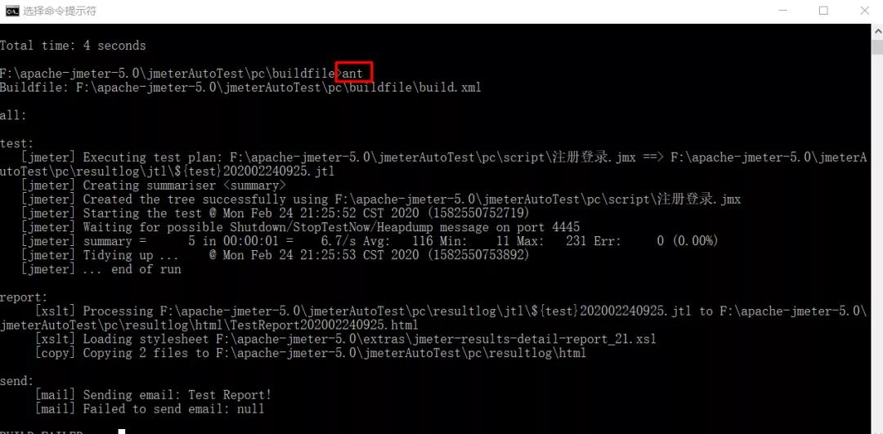
生成的测试报告如下
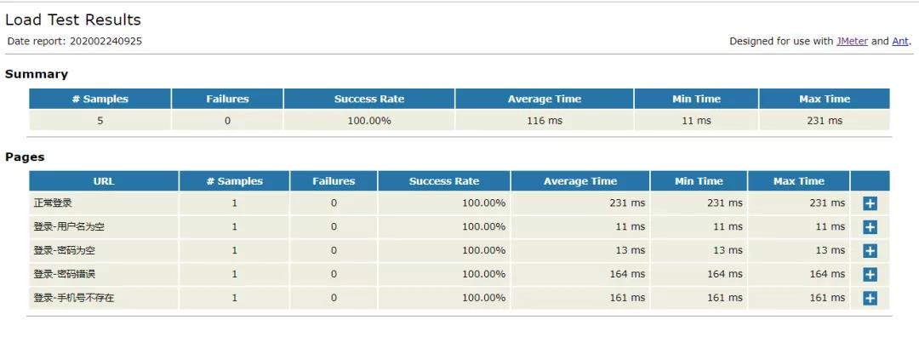

6、测试报告优化
用jmeter自带的测试报告得到的测试报告信息并不是很全，这里参考网上的方法，做一个优化

6.1.1、下载优化模板jmeter-results-shanhe-me.xsl，拷贝到jmeter的extras目录中，如C:\apache-jmeter-2.12\extras

6.2.2、设置测试输出报告要输出的内容，同样在jmeter.properties中，设置需要输出的内容为true，并去掉前面的注释符号#，这里全部设置成true

修改前：
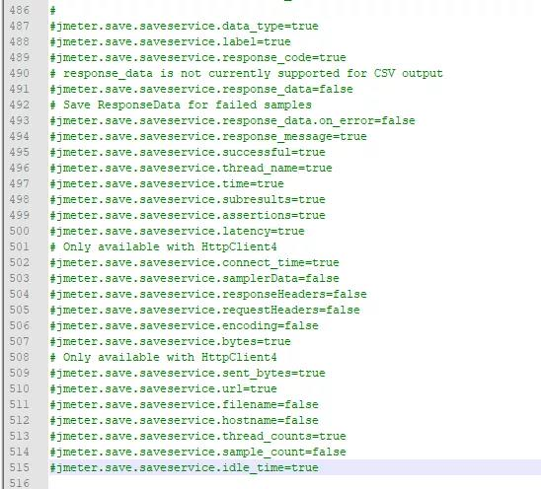
修改后：
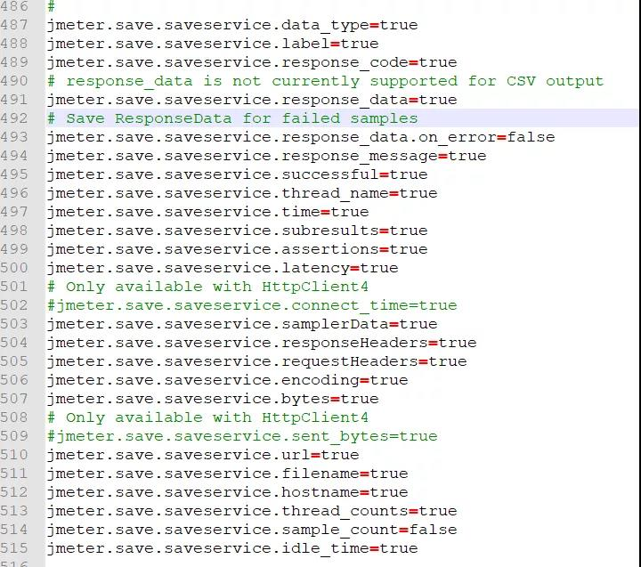
jmeter.save.saveservice.data_type=truejmeter.save.saveservice.label=truejmeter.save.saveservice.response_code=true# response_data is not currently supported for CSV outputjmeter.save.saveservice.response_data=true# Save ResponseData for failed samplesjmeter.save.saveservice.response_data.on_error=falsejmeter.save.saveservice.response_message=truejmeter.save.saveservice.successful=truejmeter.save.saveservice.thread_name=truejmeter.save.saveservice.time=truejmeter.save.saveservice.subresults=truejmeter.save.saveservice.assertions=truejmeter.save.saveservice.latency=true# Only available with HttpClient4#jmeter.save.saveservice.connect_time=truejmeter.save.saveservice.samplerData=truejmeter.save.saveservice.responseHeaders=truejmeter.save.saveservice.requestHeaders=truejmeter.save.saveservice.encoding=truejmeter.save.saveservice.bytes=true# Only available with HttpClient4
#jmeter.save.saveservice.sent_bytes=truejmeter.save.saveservice.url=truejmeter.save.saveservice.filename=truejmeter.save.saveservice.hostname=truejmeter.save.saveservice.thread_counts=truejmeter.save.saveservice.sample_count=falsejmeter.save.saveservice.idle_time=true
6.2.3、设置build文件的报告模板为优化后的模板jmeter-results-shanhe-me.xsl
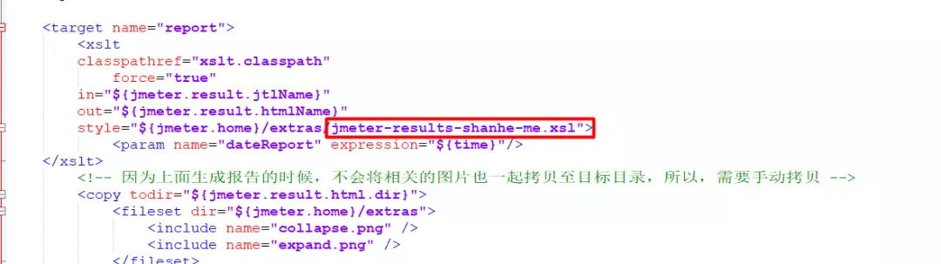
6.2.4、按前面的方式再次用ant构建测试，查看优化后的测试报告
